Resolución del Pleno del Instituto de Transparencia, Acceso a la Información Pública y Protección de Datos Personales del Estado de México y Municipios, con domicilio en Metepec, Estado de México, a veintiocho de agosto de dos mil diecinueve.

VISTO el expediente formado con motivo del recurso de revisión 05350/INFOEM/IP/RR/2019, interpuesto por el C. xxxxxxxxxxxxxxxxxxxxxxxxxxxx xxxxxxxxxx en lo sucesivo EL RECURRENTE, en contra de la respuesta a su solicitud por parte del Tribunal Estatal de Conciliación y Arbitraje, en lo sucesivo el SUJETO OBLIGADO, se procede a dictar la presente resolución con base en los siguientes:

- A N T E C E D E N T E S

Primero. Solicitud de acceso a la información.
Con fecha veintidós de mayo de dos mil diecinueve, EL hoy RECURRENTE presentó a través del Sistema de Acceso a la Información Mexiquense, en lo subsecuente el SAIMEX ante el SUJETO OBLIGADO, la solicitud de acceso a la información pública, a la que se le asignó el número 00044/TRIECA/IP/2019, mediante la cual requirió la información siguiente:

“De acuerdo al los artículos 365 y 365 Bis de la Ley Federal del Trabajo, solicito el Acta del Consejo Estatal Ordinario del Sindicato de maestros al servicio del estado de México 2018, la cual fue depositada.“(sic)

Asimismo, por el mismo medio electrónico, señaló como modalidad de entrega de la información solicitada el siguiente: “A través de SAIMEX”.

Segundo. Respuesta.
Por lo que en fecha trece de mayo de dos mil diecinueve, se advierte que el SUJETO OBLIGADO dio contestación a la solicitud de acceso a la información pública, a través de la cual refirió:

“Estimado solicitante: respecto a su solicitud : 00044/TRIECA/IP/2019 donde usted solicita "De acuerdo al los artículos 365 y 365 Bis de la Ley Federal del Trabajo, solicito el Acta del Consejo Estatal Ordinario del Sindicato de maestros al servicio del estado de México 2018, la cual fue depositada."Después de realizar una búsqueda exhaustiva, minuciosa y detallada en el expediente que corresponde al registro sindical del gremio denominado Sindicato de Maestros al Servicio del Estado de México, no se encontró depósito o constancia alguna relativa a documentos con la denominación de “Acta del Congreso Ordinario del Sindicato de Maestros al Servicio del Estado de México 2018”. Reciba usted un cordial saludo.” (SIC)

Tercero. Integración y trámite del recurso de revisión.
Inconforme con la respuesta proporcionada por el SUJETO OBLIGADO, el hoy RECURRENTE interpuso el recurso de revisión materia del presente estudio el día doce de junio de dos mil diecinueve, en el que señaló respectivamente, como acto impugnado: “No entrega información que de acuerdo a normalidades le corresponde almacenar”, y como razones o motivos de inconformidad los siguientes:

“De acuerdo al articulo 365 y 365 Bis de la Ley Federal del Trabajo, 141 de la Ley del Trabajo de los Servidores Públicos del Estado de México: ARTÍCULO 141. Los sindicatos deberán ser registrados ante el Tribunal, para cuyo efecto entregarán a éste, por duplicado, los siguientes documentos: I. Acta de la asamblea constitutiva o copia de ella; II. Estatutos del sindicato; III. Lista de miembros en servicio activo que lo integran, con expresión del nombre y firma de cada uno, identificación oficial, estado civil, edad, puesto que desempeñan y sueldo que perciben, así como los documentos originales que amparen dichas condiciones y que dichos miembros no formen parte de otra organización sindical, registrada ante el Tribunal Estatal de Conciliación y Arbitraje; IV. Acta de la sesión en que se haya elegido la directiva o copia autorizada de aquélla. V. Constituirse por lo menos con 20 trabajadores en servicio activo. El Tribunal al recibir la solicitud de registro constatará, por los medios legales que los documentos precisados en las fracciones anteriores, cuenten con los registros y formalidades que establece esta ley, para proceder, en su caso, al registro. Tomando en consideración estos artículos y fracciones el tribunal tiene la responsabilidad de contar con el documento (acta del consejo estatal ordinario 2018), en la que consten los nombres de la directiva del comité ejecutivo estatal 2018-2021.” (sic)

Anexos: No adjuntó ningún archivo a su recurso de revisión.

Cuarto. Del turno del recurso de revisión.
En fecha dieciséis de mayo de dos mil diecinueve, el medio de impugnación le fue turnado a la Comisionada Presidenta Zulema Martínez Sánchez, por medio del sistema electrónico SAIMEX.

Por lo que en términos del artículo 185 fracción I de la Ley de Transparencia y Acceso a la información Pública del Estado de México y Municipios, el dieciocho de junio de dos mil diecinueve se dictó acuerdo por medio del cual se admitió el recurso de mérito al considerarse que es procedente, al cumplirse con los requisitos de procedencia y de procedibilidad establecidos en los artículos 178, 179 y 180 de la ley en la materia, los cuales están contenidos en la impugnación, determinándose en él, un plazo de siete días para que las partes manifestaran lo que a su derecho corresponda en términos del numeral arriba citado.

Quinto. De la etapa de instrucción.
De las constancias que integran el expediente del recurso de revisión que nos ocupa, se advierte que el SUJETO OBLIGADO adjuntó dos archivos electrónicos en formato PDF, los cuales se pusieron a la vista el primero de julio de dos mil diecinueve a efecto de que el hoy recurrente emitiera las manifestaciones que considerara pertinentes, por su lado la parte RECURRENTE no presentó manifestación alguna, ni exhibió pruebas ni los alegatos que estimará convenientes, en el plazo establecido para tal efecto.

Por lo que se decretó el cierre de instrucción en fecha cinco de julio de dos mil diecinueve, en términos del artículo 185 fracción VI de la Ley de Transparencia y Acceso a la Información Pública del Estado de México y Municipios, y se ordenó turnar a efecto de que se emitiera la resolución que en derecho proceda, y en fecha trece de agosto de dos mil diecinueve, se ordenó ampliar el término a efecto de emitir el fallo correspondiente el cual se pronuncia de acuerdo a los siguientes:

CONSIDERANDOS

PRIMERO. Competencia.
Que el Instituto de Transparencia, Acceso a la Información Pública y Protección de Datos Personales del Estado de México y Municipios, es competente para conocer y resolver el presente recurso de revisión interpuesto por la parte RECURRENTE, conforme a lo dispuesto en los artículos 6, apartado A de la Constitución Política de los Estados Unidos Mexicanos; 5, párrafos vigésimo segundo, vigésimo tercero y vigésimo cuarto, fracciones IV y V; de la Constitución Política del Estado Libre y Soberano de México; 1, 2, fracción II; 13, 29, 36, fracciones I y II; 176, 178, 179, 181 párrafo tercero y 185 de la Ley Transparencia y Acceso a la Información Pública del Estado de México y Municipios; 9, fracciones I y XXIV, 11 y 14 fracción I del Reglamento Interior del Instituto de Transparencia, Acceso a la Información Pública y Protección de Datos Personales del Estado de México y Municipios.

SEGUNDO. Sobre los alcances del recurso de revisión.
Derivado de la impugnación realizada, es preciso e importante señalar que el recurso de revisión inmerso en la Ley de Transparencia vigente en la entidad, tiene el fin y alcance que señalan los numerales 176, 179, 181 párrafo cuarto, 194 y 195 y demás aplicables de la Ley de Transparencia y Acceso a la Información Pública del Estado de México y Municipios vigente, el cual será analizado conforme a las actuaciones que obren en el expediente electrónico, con la finalidad de reparar cualquier posible afectación al derecho de acceso a la información pública y garantizando el principio rector de máxima publicidad.

TERCERO. Análisis de las causales de sobreseimiento.
Ahora bien, se procede al análisis del presente recurso, así como al contenido íntegro de las actuaciones que obran en el expediente electrónico, para así estar en posibilidad este Órgano Colegiado de dictar el fallo correspondiente conforme a derecho, tomando en consideración los elementos aportados por las partes y apegándose en todo momento al principio de máxima publicidad consagrado en nuestra Constitución Federal, Local y demás leyes aplicables en la materia, así como en los tratados internacionales en los que el Estado Mexicano sea parte, en concordancia con el artículo 8 de la Ley de Transparencia local.

Ahora bien, derivado del caso en concreto que nos ocupa, por cuestión de método y técnica jurídica, se procede a estudiar el presente, bajo la luz de lo que consagra la fracción III del artículo 192 de la Ley de Transparencia y Acceso a la Información Pública del Estado de México y Municipios, que establece:

“Artículo 192. El recurso será sobreseído, en todo o en parte, cuando una vez admitido, se actualicen alguno de los siguientes supuestos:
…
III. El sujeto obligado responsable del acto lo modifique o revoque de tal manera que el recurso de revisión quede sin materia;

Precepto legal que contiene cuatro elementos objetivos:

1.- El sujeto obligado responsable,
2.- Del acto,
3.- Que se modifique o revoque, y
4.- De tal manera que el medio de impugnación quede sin efecto o materia

El primer elemento normativo se actualiza ya que el sujeto obligado responsable es el Tribunal Estatal de Conciliación y Arbitraje.

El segundo elemento normativo es la existencia de un acto, en el caso en concreto que nos ocupa se actualiza con la existencia de la respuesta del sujeto obligado (primigeniamente otorgada), la cual precisamente es la que se impugna porque es la que a su decir el tribunal tiene la responsabilidad de contar con el documento (acta del consejo estatal ordinario 2018), en la que consten los nombres de la directiva del comité ejecutivo estatal 2018-2021, que se pidió originalmente.

Cabe destacar que la respuesta que da el sujeto obligado, el precepto normativo en estudio, lo consagra como “acto”, esto es así, ya que las respuestas que emiten los sujetos obligados son considerados, (en el contexto que la propia Ley establece), como “actos”, sin los cuales no existiría certeza de la existencia o inexistencia de información pública, porque precisamente la evidencia notoria y especifica del actuar del sujeto obligado se observa a través de sus actos que necesariamente ejecuta y aplica al ejercer sus atribuciones legalmente conferidas.

La naturaleza jurídica de los actos que emiten los sujetos obligados están delimitados por la misma Ley antes aludida, ya que el hecho de emitir actos no previstas en el marco normativo que en transparencia rige su actuar, serían ilegales de estricto derecho, por lo que los “actos” a que se refiere esta fracción están contenidos en la Ley en cita, en específico:

“Artículo 53. Las Unidades de Transparencia tendrán las siguientes funciones:
I. Recabar, difundir y actualizar la información relativa a las obligaciones de transparencia comunes y específicas a la que se refiere la Ley General, esta Ley, la que determine el Instituto y las demás disposiciones de la materia, así como propiciar que las áreas la actualicen periódicamente conforme a la normatividad aplicable;
II. Recibir, tramitar y dar respuesta a las solicitudes de acceso a la información;
III. Auxiliar a los particulares en la elaboración de solicitudes de acceso a la información y, en su caso, orientarlos sobre los sujetos obligados competentes conforme a la normatividad aplicable;
IV. Realizar, con efectividad, los trámites internos necesarios para la atención de las solicitudes de acceso a la información;
V. Entregar, en su caso, a los particulares la información solicitada;
VI. Efectuar las notificaciones a los solicitantes;
VII. Proponer al Comité de Transparencia, los procedimientos internos que aseguren la mayor eficiencia en la gestión de las solicitudes de acceso a la información, conforme a la normatividad aplicable;
VIII. Proponer a quien preside el Comité de Transparencia, personal habilitado que sea necesario para recibir y dar trámite a las solicitudes de acceso a la información;
IX. Llevar un registro de las solicitudes de acceso a la información, sus respuestas, resultados, costos de reproducción y envío, resolución a los recursos de revisión que se hayan emitido en contra de sus respuestas y del cumplimiento de las mismas;
X. Presentar ante el Comité, el proyecto de clasificación de información;
XI. Promover e implementar políticas de transparencia proactiva procurando su accesibilidad;
XII. Fomentar la transparencia y accesibilidad al interior del sujeto obligado;
XIII. Hacer del conocimiento de la instancia competente la probable responsabilidad por el incumplimiento de las obligaciones previstas en la presente Ley; y
XIV. Las demás que resulten necesarias para facilitar el acceso a la información y aquellas que se desprenden de la presente Ley y demás disposiciones jurídicas aplicables.”

Es decir, la impugnación del Recurrente debe ser sobre la emisión de un “Acto” contenido en la hipótesis descrita en las fracciones II, V y VI, en las cuales se deja ver que la Unidad de Transparencia ha de efectuar las notificaciones a los solicitantes; lo que en el presente caso se actualiza como un acto atribuible al ente público y que se perfecciona con la respuesta dada por el sujeto obligado.

Ahora bien, por cuanto hace al tercer elemento normativo, es en esencia una condicional, consistente en que la dependencia o entidad responsable del acto impugnado (en el presente caso que un dato que pidió no era), la modifique o revoque; en cuanto hace a la modificación, ocurre cuando quien emitió su respuesta (acto o resolución), con posterioridad cambia la información proporcionada en un principio, cuyos resultados no dejan sin efectos la respuesta dada, sino que tiene por objeto añadir, suprimir, o sustituir datos, lo cual puede ser de forma parcial.

Por cuanto hace a la revocación, a diferencia de la modificación, ocurre cuando la dependencia o entidad responsable del acto o resolución impugnada (sujeto obligado), suprime, elimina o cancela la totalidad de su respuesta y emite otra en su lugar dejando sin efecto de lo que en un principio afecto al hoy recurrente; en el presente caso, se actualiza el sobreseimiento ya que en fechas veintiséis de junio de dos mil diecinueve, el sujeto obligado, remitió información que en un principio no se envió, mediante lo cual revocó su respuesta originalmente proporcionada.

Ahora bien, este Instituto considera que el sujeto obligado revocó su respuesta, ya que en la etapa de instrucción envió información que una vez que se analizó se cae en la cuenta de que deja sin materia el presente asunto lo anterior es así por las siguientes consideraciones.

Recapitulando que el hoy recurrente requirió, le fuese entregado por parte del sujeto obligado lo siguiente:

“De acuerdo al los artículos 365 y 365 Bis de la Ley Federal del Trabajo, solicito el Acta del Consejo Estatal Ordinario del Sindicato de maestros al servicio del estado de México 2018, la cual fue depositada” (sic)

Previamente es de precisarse, que se obvia el análisis de la competencia por parte del SUJETO OBLIGADO, para generar, administrar o poseer la información solicitada, dado que éste ha asumido contar con la misma, durante la instrucción, el cual se analizará más adelante, ya que en respuesta de forma económica manifestó no contar con dicha acta, no obstante de aducir que hizo una búsqueda, como a continuación se aprecia:

“…Después de realizar una búsqueda exhaustiva, minuciosa y detallada en el expediente que corresponde al registro sindical del gremio denominado Sindicato de Maestros al Servicio del Estado de México, no se encontró depósito o constancia alguna relativa a documentos con la denominación de “Acta del Congreso Ordinario del Sindicato de Maestros al Servicio del Estado de México 2018”

Ahora bien, el recurrente adujo en sus razones o motivos de incomodidad de forma literal lo siguiente:

De acuerdo al artículo 365 y 365 Bis de la Ley Federal del Trabajo, 141 de la Ley del Trabajo de los Servidores Públicos del Estado de México: ARTÍCULO 141. Los sindicatos deberán ser registrados ante el Tribunal, para cuyo efecto entregarán a éste, por duplicado, los siguientes documentos: I. Acta de la asamblea constitutiva o copia de ella; II. Estatutos del sindicato; III. Lista de miembros en servicio activo que lo integran, con expresión del nombre y firma de cada uno, identificación oficial, estado civil, edad, puesto que desempeñan y sueldo que perciben, así como los documentos originales que amparen dichas condiciones y que dichos miembros no formen parte de otra organización sindical, registrada ante el Tribunal Estatal de Conciliación y Arbitraje; IV. Acta de la sesión en que se haya elegido la directiva o copia autorizada de aquélla. V. Constituirse por lo menos con 20 trabajadores en servicio activo. El Tribunal al recibir la solicitud de registro constatará, por los medios legales que los documentos precisados en las fracciones anteriores, cuenten con los registros y formalidades que establece esta ley, para proceder, en su caso, al registro. Tomando en consideración estos artículos y fracciones el tribunal tiene la responsabilidad de contar con el documento (acta del consejo estatal ordinario 2018), en la que consten los nombres de la directiva del comité ejecutivo estatal 2018-2021…” (sic),

Como se puede apreciar los argumentos son fundados y por ende, durante el periodo de instrucción, el sujeto obligado adjuntó el acta requerida, como se aprecia a continuación.

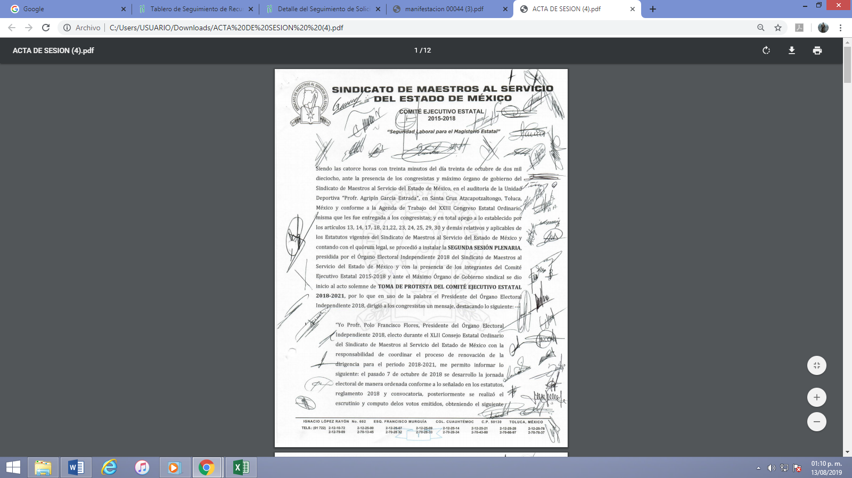

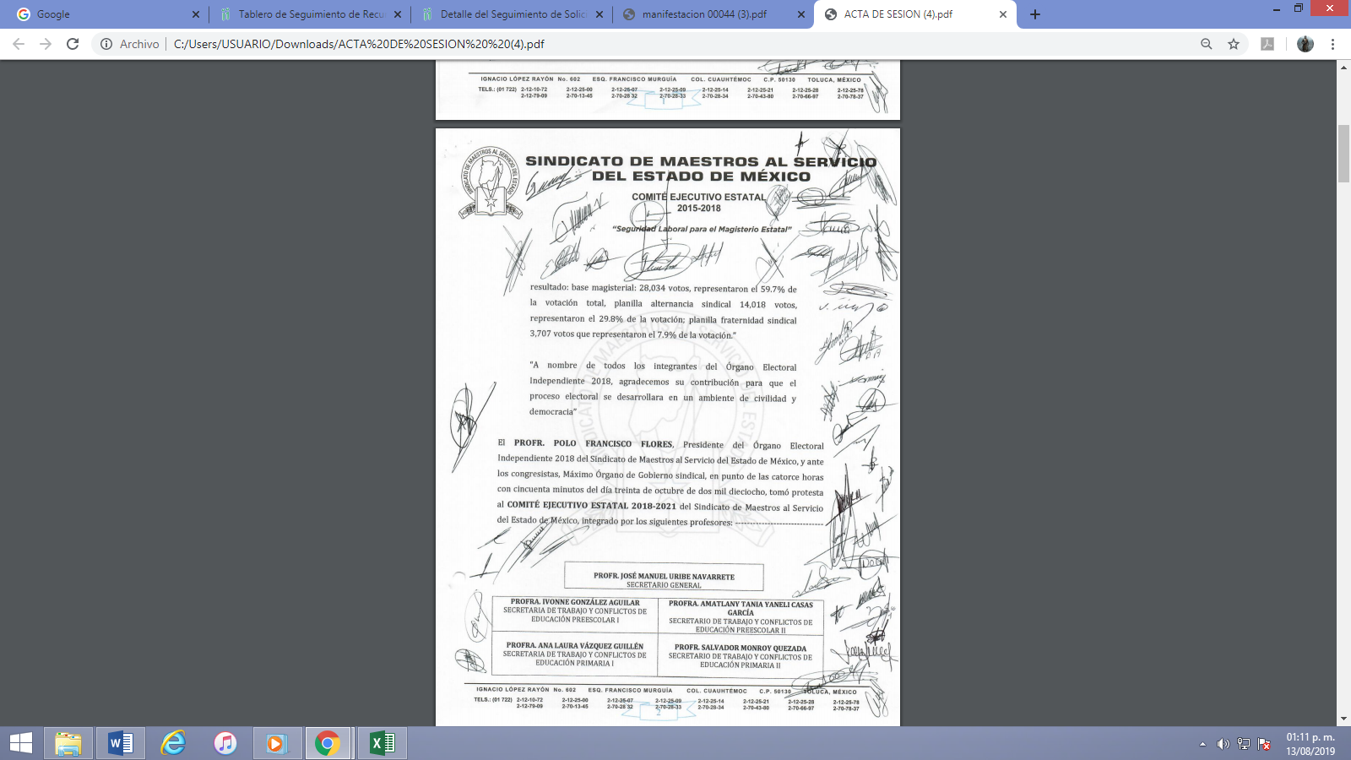

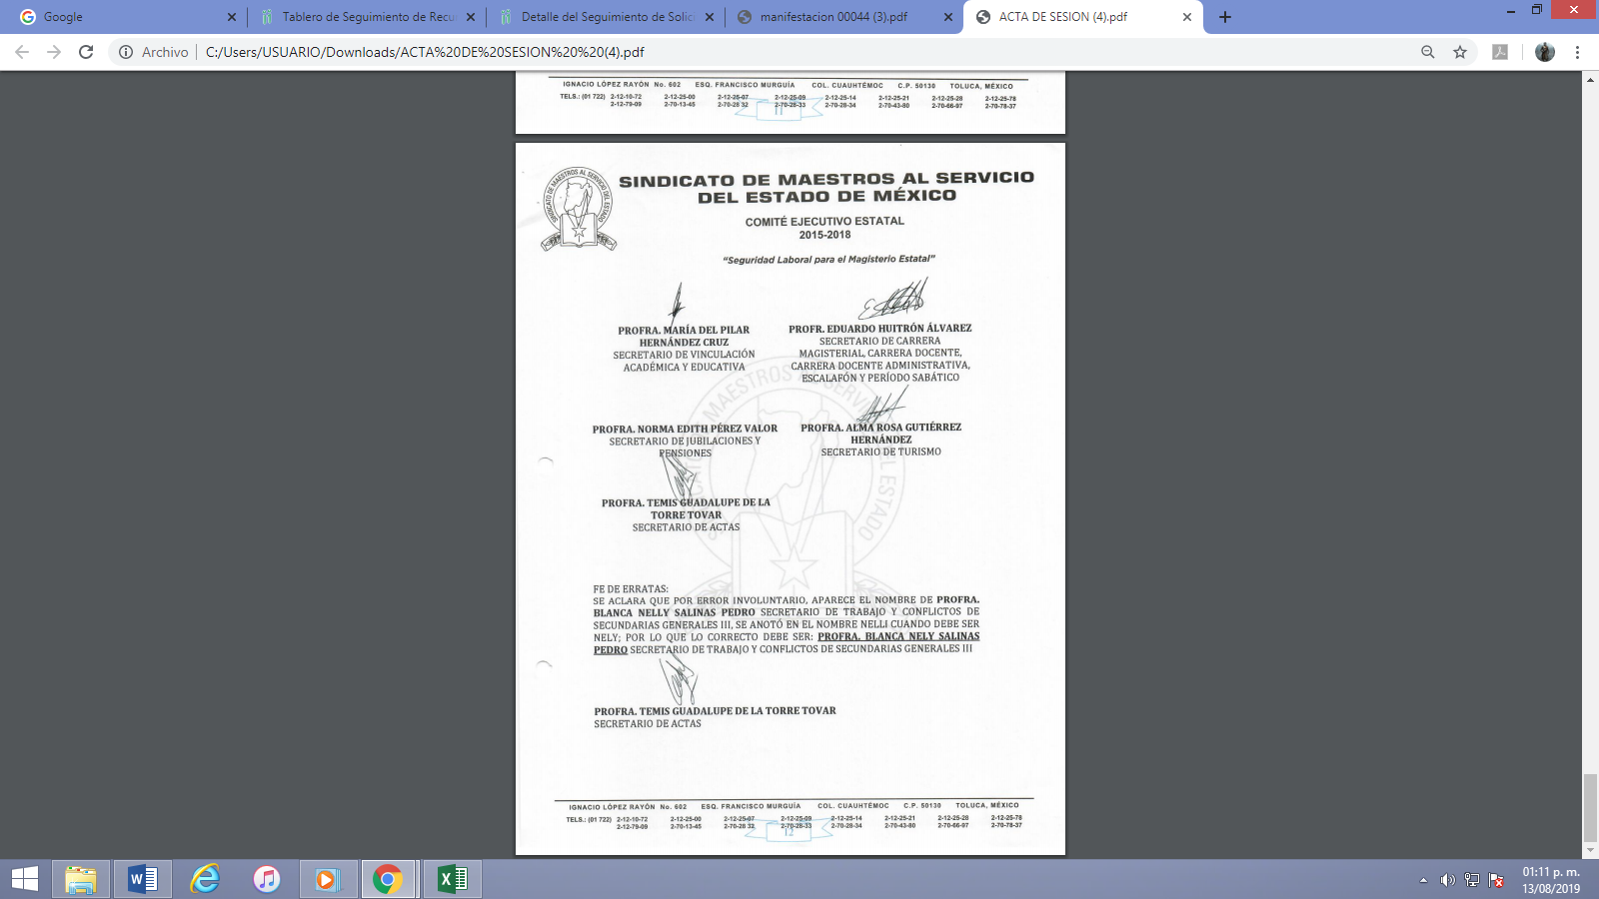

Como podemos apreciar el sujeto obligado en este punto da certeza y remite precisamente el acta solicitada por el hoy recurrente que en un principio no se le proporcionó, es decir, los elementos que no se proporcionaron en un principio que fueron adheridos en informe de justificación es la propia acta, y es precisamente en lo que estribo la razón o motivo de inconformidad, es decir, el sujeto obligado revocó su respuesta, en ese sentido, el cuarto elemento normativo de la figura legal del sobreseimiento, consistente en: “…de tal manera que el medio de impugnación quede sin materia…”, en el presente caso, se actualiza tal circunstancia, ya que el acto impugnado que dio origen al presente recurso quedó sin materia pues se remitió el acta que no se proporcionó en un principio y que da certeza al recurrente.

Derivado de lo anterior, este Instituto considera que se actualiza la causal de sobreseimiento establecida en el artículo 192, fracción III de la Ley de Transparencia y Acceso a la Información Pública del Estado de México y Municipios, ya que deja sin materia los actos impugnados, que a la letra señala:

“Artículo 192. El recurso será sobreseído, en todo o en parte, cuando una vez admitido, se actualicen alguno de los siguientes supuestos:
…
III. El sujeto obligado responsable del acto lo modifique o revoque de tal manera que el recurso de revisión quede sin materia.”

Por todo lo anterior con fundamento en el artículo 186 fracción I de la Ley de Transparencia y Acceso a la Información Pública del Estado de México y Municipios, se SOBRESEE la respuesta inmersa en el expediente electrónico del recurso de revisión 05350/INFOEM/IP/RR/2019 que ha sido materia del presente fallo, por lo antes expuesto y fundado, este Pleno:

RESUELVE

PRIMERO. Se SOBRESEE el recurso de revisión número 05350/INFOEM/IP/RR/2019, porque al modificar la respuesta, el recurso de revisión quedó sin materia en términos del Considerando TERCERO de la presente resolución.

SEGUNDO. Notifíquese la presente resolución al Titular de la Unidad de Transparencia del Sujeto Obligado mediante el SAIMEX.

TERCERO. Notifíquese al recurrente mediante el SAIMEX, la presente resolución, haciéndole saber que de conformidad con lo establecido en el artículo 196 de la Ley de Transparencia y Acceso a la Información Pública del Estado de México y Municipios, podrá impugnarla vía Juicio de Amparo en los términos de las leyes aplicables.

ASÍ LO RESUELVE, POR UNANIMIDAD DE VOTOS, EL PLENO DEL INSTITUTO DE TRANSPARENCIA, ACCESO A LA INFORMACIÓN PÚBLICA Y PROTECCIÓN DE DATOS PERSONALES DEL ESTADO DE MÉXICO Y MUNICIPIOS, CONFORMADO POR LOS COMISIONADOS ZULEMA MARTÍNEZ SÁNCHEZ, EVA ABAID YAPUR, JOSÉ GUADALUPE LUNA HERNÁNDEZ, JAVIER MARTÍNEZ CRUZ Y LUIS GUSTAVO PARRA NORIEGA, EN LA TRIGÉSIMA PRIMERA SESIÓN ORDINARIA CELEBRADA EL VEINTIOCHO DE AGOSTO DE DOS MIL DIECINUEVE, ANTE EL SECRETARIO TÉCNICO DEL PLENO, ALEXIS TAPIA RAMÍREZ. .-----------------------------------------------------------------------------------------------
------------------------------------------------------------------------------------------------------------------------------------------------------------------------------------------------------------------------------------------------------------------------------------------------------------------------------------------
------------------------------------------------------------------------------------------------------------------------------------------------------------------------------------------------------------------------------------------------------------------------------------------------------------------------------------------
------------------------------------------------------------------------------------------------------------------------------------------------------------------------------------------------------------------------------------------------------------------------------------------------------------------------------------------
------------------------------------------------------------------------------------------------------------------------------------------------------------------------------------------------------------------------------------------------------------------------------------------------------------------------------------------
------------------------------------------------------------------------------------------------------------------------------------------------------------------------------------------------------------------------------------------------------------------------------------------------------------------------------------------
------------------------------------------------------------------------------------------------------------------------------------------------------------------------------------------------------------------------------------------------------------------------------------------------------------------------------------------
----------------------------------------------------------------------------------------------------------------------------------------------------------------------------------------------------------------------------

Zulema Martínez Sánchez
Comisionada Presidenta
(Rúbrica)

José Guadalupe Luna Hernández
Comisionado
(Rúbrica)

Eva Abaid Yapur
Comisionada
(Rúbrica)

Luis Gustavo Parra Noriega
Comisionado
(Rúbrica)

Javier Martínez Cruz
Comisionado
(Rúbrica)

Alexis Tapia Ramírez
Secretario Técnico del Pleno
(Rúbrica)

Esta hoja corresponde a la resolución de fecha veintiocho de agosto de dos mil diecinueve, emitida en el recurso de revisión 05350/INFOEM/IP/RR/2019.
OSAM/ROA

